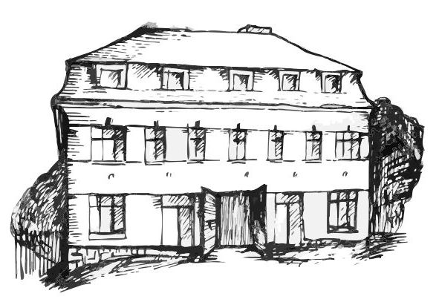 | Stacionář sv. Anežky České  pro seniory  Farní charita Beroun  Dům Charity, Cajthamlova 169, 266 01 Beroun | 

Vás srdečně zve na programy pro veřejnost

červenec

2. 7.  středa | 13,30 – 15,00 | Procvičování kognitivních funkcí  (paměť, soustředěnost, řeč – slovní zásoba, logické myšlení, vizuálně-prostorová orientace)
9. 7.  středa | 14,00 – 15,30 | Výroba letních dekorací z mušlí
16. 7.  středa | 10,30 – 11,30 | Procvičování kognitivních funkcí  (paměť, soustředěnost, řeč – slovní zásoba, logické myšlení, vizuálně-prostorová orientace)
23. 7.  středa | 14,00 – 15,30 | Výroba šperků z korálků
30. 7.  středa | 10,30 – 11,30 | Procvičování kognitivních funkcí  (paměť, soustředěnost, řeč – slovní zásoba, logické myšlení, vizuálně-prostorová orientace)
každý pátek | 14,00 – 15,30 | Kavárnička (příjemné posezení u šálku kávy či čaje)

Všechny akce jsou pro seniory zdarma. Prosíme, potvrďte předem svoji účast telefonicky, kapacita je omezená. Děkujeme za pochopení a těšíme se na Vás!

Telefonický kontakt: 606 639 627

